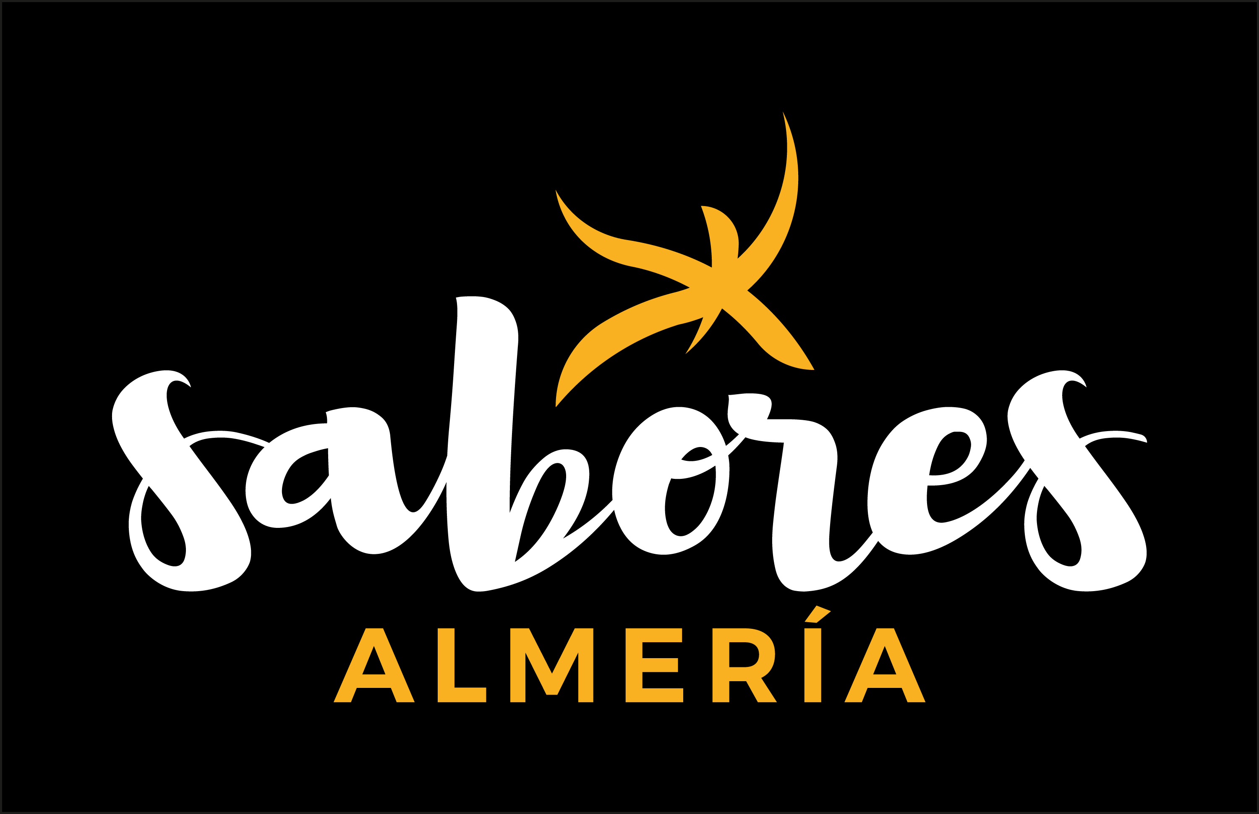 |  | CONVOCATORIA SELECCIÓN EMPRESAS AGROALIMENTARIAS  PARTICIPACION AGRUPADA EN FERIAS AGROALIMENTARIAS PROFESIONALES Y OTRAS ACTIVIDADES DE PROMOCIÓN
DATOS DEL SOLICITANTE
EMPRESA
NOMBRE COMERCIAL
SECTOR |  |  |  |  | CIF
DOMICILIO
LOCALIDAD |  |  |  |  | C.P
Nº REG RIA
PERSONA CONTACTO
TELEFONO |  |  |  |  | MOVIL
E-MAIL
PLANTILLA MEDIA AÑO
FACTURACIÓN ULTIMO EJERCICIO COMPLETO (APROX):
COMUNICA ESTAR INTERESADO EN participar actividad señalada recibir información otras actividades
El solicitante solicita ser informado de las actividades de promoción agroalimentaria que la Diputación lleva a cabo en la provincia y otros mercados.
El solicitante solicita la participación de su empresa/agrupación en las actividades que a continuación se indican con el orden de preferencia señalado, declarando encontrarse al corriente de pago en sus obligaciones tributarias y con la seguridad social
PRODUCTOS A INCLUIR
PARTICIPACION EN FERIAS AGROALIMENTARIAS NACIONALES
Interesado en | Fecha |  |  | Evento
 | 18-21 MARZO DE 2024 |  |  | ALIMENTARIA (BARCELONA)
 | 22-25 ABRIL DE 2024 |  |  | SALON DEL GOURMETS (MADRID)
PROTECCIÓN DE DATOS
FIRMA
En , a de de 2024

ILMO. SR. PRESIDENTE DE LA DIPUTACIÓN PROVINCIAL DE ALMERÍA

CONVOCATORIA SELECCIÓN EMPRESAS AGROALIMENTARIAS
PARTICIPACION AGRUPADA EN FERIAS AGROALIMENTARIAS PROFESIONALES Y OTRAS ACTIVIDADES DE PROMOCIÓN

DECLARACIÓN RESPONSABLE
D/Dª. ………………………………………………………………………………, en calidad de representante de …………………………………………………………………………..., a efectos de dar cumplimiento a lo establecido en el artículo 13 de la Ley 38/2003, de 17 de noviembre, General de Subvenciones, DECLARA BAJO SU RESPONSABILIDAD que la Entidad que preside:
- Se encuentra al corriente en el cumplimiento de las obligaciones tributarias con la hacienda estatal y la seguridad social
- Se encuentra al corriente en el cumplimiento de las obligaciones de reintegro de subvenciones.
- Se encuentra al corriente en el cumplimiento de las obligaciones fiscales frente a la Diputación Provincial de Almería.
- No tiene pendiente de justificar subvenciones percibidas de la Diputación Provincial de Almería, si ha transcurrido el plazo establecido en la correspondiente convocatoria, convenio o acto de otorgamiento.
- No ha sido sancionada mediante resolución o sentencia firme a la pérdida de la posibilidad de obtener subvenciones según Ley General de Subvenciones o la Ley General Tributaria.
En ………………………, a ………de..……………………………..de 2024

Fdo.:

